Задания муниципального этапа олимпиады по географии
9 класс
Тестовый тур

1. Горную вершину пирамидальной, в основном трёхгранной, формы со слегка вогнутыми гранями, называют:
А. Карлингами
Б. Грабенами
В. Гольцами
Г. Горстами

2. Определите верное утверждение:
А. Климатические особенности восточных оконечностей Евразии и Северной Америки схожи
Б. Климатические показатели плоскогорий не изменяются при движении с севера на юг
В. Новгородская область не подвержена глобальным климатическим изменениям
Г. Климатические различия между западными и восточными районами России практически отсутствуют

3. Баобаб, акация, монгонго являются типичными представителями:
А. Саванн
Б. Высокогорий
В. Пустынь
Г. Влажных экваториальных лесов

4. Какой почвенный горизонт находится под гумусовым горизонтом в подзолистых почвах?
А. Подзолистый
Б. Вымывания
В. Вмывания
Г. Материнская порода

5. Назовите экономические районы, на которых широко распространены черноземные почвы.
А. Поволжский, Центральный, Дальневосточный
Б. Северо-Кавказский, Центрально-Черноземный, Дальневосточный
В. Поволжский, Северо-Кавказский, Уральский

6. С каким государством у России наименее протяженная граница?
А. Норвегия
Б. Северная Корея
В. Польша
Г. Азербайджан

7. Какой из перечисленных районов России является лидером по добыче апатитовых руд?
А. Центральный
Б. Северный
В. Западно-Сибирский
Г. Волго-Вятский

8. Укажите основной груз, который вывозится через Новороссийский морской порт:
А. Нефть и нефтепродукты
Б. Зерно
В. Сыпучие грузы
Г. Руда

9. Укажите экономический район страны, в котором рыбная промышленность является отраслью специализации:
А. Восточно-Сибирский
Б. Центрально-Черноземный
В. Западно-Сибирский
Г. Северный

10. Укажите центр по производству тракторов для вывозки леса в России
А. Таганрог
Б. Рязань
В. Петрозаводск
Г. Саратов

11. Определите, на каком снимке изображены следующие типы ледниковых отложений:
А. Озы
Б. Камы
В. Морены
Г. Зандровые поля

1 | 2
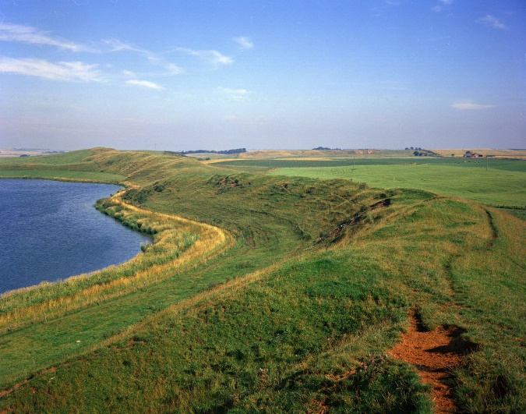 | 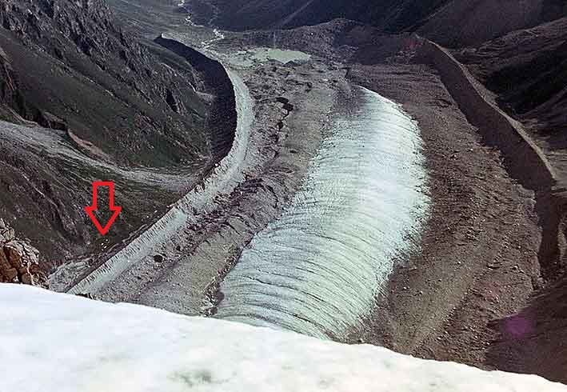
3 | 4
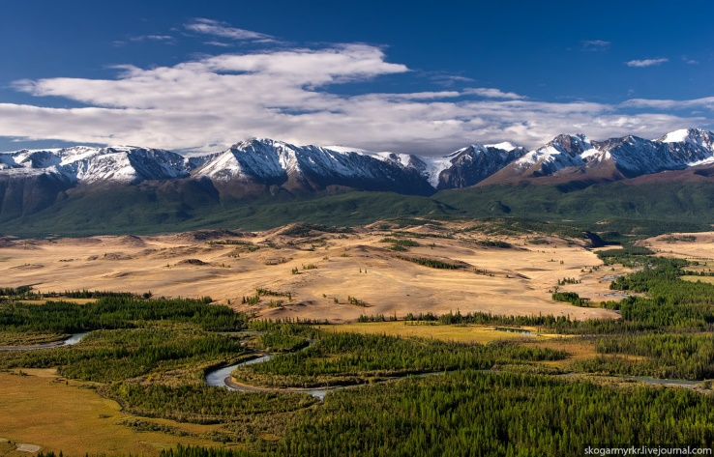 | 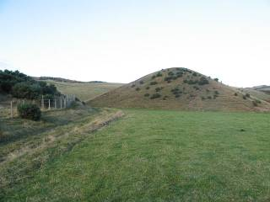

12. Установите, для какой группы стран подходит следующая характеристика сельскохозяйственного производства: «Данный тип сельскохозяйственного производства представлен мелкоконтурным растениеводством и товарным животноводством. Его отличает высокий уровень продуктивности, интенсивности и эффективности».
Выберите группу стран, подходящую для данной характеристики:
А) Испания, Дания, Италия;
Б) Чад, Эфиопия, Мали.
В) Япония, Китай, Новая Зеландия
Г) Норвегия, Финляндия, Швеция

13. На каком сырье работает Боровичский комбинат, поставляющий продукцию для черной металлургии?
А. Железная руда
Б. Огнеупорные глины
В. Каменный уголь
Г. Кварцевый песок

14. Укажите соответствие между сектором народного хозяйства и районами их распространения:
1. Сельская местность А. Овцеводство
2. Пригородные территории Б. Молочное животноводство
3. Обширные незаселенные районы В. Оленеводство

15. Какие утверждения верны?
1. На размещение АПК не влияют природные условия территории и трудовые ресурсы; влияет потребительский фактор.
2. Черная металлургия не является материалоемким производством, поэтому сырьевой фактор практически не оказывает влияния на ее размещение.

А. 1 верно, 2 неверно
Б. 1 неверно, 2 верно
В. Оба неверны
Г. Оба верны
16. Определите, о каких городах России и бывшего СССР идет речь?
«Во времена советского правления этот город стал носить имя итальянского деятеля коммунистического движения. До переименования у него был тезка на Северном Кавказе. Место, на котором стоял его предшественник, затоплено водохранилищем, неподалеку от города крупная гидроэлектростанция. Город — центр автомобилестроения и химической промышленности.
Что это за город? Как назывался его предшественник?

17. Установите соответствие между народом России и языковой семьей, к которой этот народ относится.
1. Грузины А. Уральская
2. Буряты Б. Индоевропейская
3. Финны В. Алтайская
4. Коряки Г. Чукотско-камчатская

18. Определите, к традиционным занятиям, какого из перечисленных народов России относится резьба по кости, морской промысел, оленеводство.
А. Чуваши
Б. Ненцы
В. Чукчи
Г. Манси

19. Считается, что размеры земного шара первым установил древнегреческий математик, астроном и географ Эратосфен Киренский (III в. до н.э.). По одной из версий помог ему в этом обыкновенный колодец, дно которого в полдень освещало солнце, и греческая колонна, создающая со своей теню угол в 1/50 радиуса окружности, находившиеся друг от друга на одном меридиане, на известном расстоянии. В чём заключался способ, которым была вычислена длина окружности Земли?

20. Один человек впервые приехал в Африку и захотел узнать, какова там температура воздуха. «Поднявшись в 6:30 утра с постели, я вынес термометр на балкон и положил на освещенный солнцем участок стола. Когда я вернулся с завтрака, он показывал уже 48 градусов», - пишет он в дневнике. Удалось ли ему узнать температуру воздуха в то утро? Ответ объясните.

